# Avaliação do emprego de metodologias alternativas: o uso da História da Ciência na sala de aula e o uso de Mapas Conceituais como instrumento avaliativo

## Lucas Carollo de Almeida

## Bolsista de iniciação à docência

## Erik de Almeida Silva

## Bolsista de iniciação à docência

## William Leamari

## Bolsista de iniciação à docência

*Maria Inês Ribas Rodrigues*

*Coordenadora de área*

### Introdução

Este projeto de pesquisa realizada com uma regência, desenvolvido pelos autores deste capítulo, foi a primeira experiência de todos os pibidianos envolvidos em uma aplicação de aula dentro do projeto PIBID.

Nossa proposta visou utilizar uma metodologia considerada bastante interessante e inovadora para o ensino de física: História da Ciência (HC). Assim, por meio do trabalho colaborativo, tivemos o apoio da nossa equipe, que conta com a participação da professora supervisora Lilian Rocha, com quem tivemos a oportunidade de acompanhar as aulas durante o transcorrer desse projeto, na Escola Estadual Padre Alexandre Grigoli, que localiza-se no bairro Nova Gerty, no município de São Caetano do Sul.

Inicialmente, após discussões nas reuniões nas dependências da UFABC, combinamos com a professora Lilian sobre qual seria o tema de nossa regência, de modo que acordamos que seríamos responsáveis por ministrar aos alunos as Três Leis de Newton. Tendo isso como ponto de partida, queríamos utilizar a HC para verificar sua efetividade como estratégia de ensino e também pesquisar a eficiência de novas formas de avaliação. Para isso, buscamos fundamentação teórica para justificar nossa escolha pela utilização da HC e dos mapas conceituais, além de também para elaborarmos toda a sequência didática. A fundamentação será desenvolvida adiante neste capítulo.

Traçamos então nossos objetivos para esta regência: Desenvolver e implementar uma proposta de sequência didática, empreendendo-se a HC como estratégia pedagógica, utilizando-se uma abordagem de construção de conhecimento sobre o movimento, até chegarmos às 3 Leis de Newton, considerando-se diversas contribuições de diversas personalidades envolvidas.

Além disso, visamos analisar a utilização dos mapas conceituais como método avaliativo no ensino médio público brasileiro, pontuando quais seriam as vantagens no dia a dia do docente e do discente e quais os obstáculos que podem surgir ao utilizar-se esse tipo de avaliação.

Já como objetivos específicos, destacamos:

* Apresentar aos alunos as 3 Leis de Newton;
* Permitir aos alunos a compreensão da Natureza da Ciência;
* Analisar as vantagens e desvantagens de uma abordagem didática utilizando a HC como estratégia pedagógica;
* Encontrar e pontuar os obstáculos de se implementar o método avaliativo através de mapas conceituais numa escola de ensino médio público;
* Verificar se os mapas são capazes de predizer ou corroborar com os resultados de avaliações na forma de testes;
* Analisar as vantagens e desvantagens da implementação dos mapas e compará-las com as aplicações de avaliações tradicionais.

### Fundamentação Teórica

O Ensino de ciências é assunto de muitos debates nas últimas décadas no meio pedagógico. Isso se deve, em parte, à uma clara crise no Ensino das matérias científicas, que ficam evidenciadas quando nos deparamos com a evasão de alunos e professores da sala de aula e o elevado índice de analfabetismo científico que constatamos nos exames avaliativos (MATTHEWS, 1995). Dentro do debate já citado, a história, filosofia e sociologia da ciência surge como uma das alternativas para combater esta crise, pois, apesar de não ser uma solução definitiva, possui características interessantes para o embate com a mesma: *“humanizar as ciências e aproximá-las dos interesses pessoais, éticos, culturais e políticos da comunidade”* (MATTHEWS, 1995). Desse modo, as aulas tornam-se mais desafiadoras e se promove o pensamento reflexivo, contribuindo para o desenvolvimento do pensamento crítico dos alunos. (MATTHEWS, 1995).

Com base no que foi dito, uma reaproximação da História e Filosofia da Ciência (HFC) no Ensino começou a ocorrer. Primeiramente, a ação mais importante foi a inclusão da HFC em vários currículos nacionais, como na Inglaterra, País de Gales, Dinamarca, Holanda (através do PLON – Physics Curriculum Development Project) e nos Estados Unidos, através do Projeto 2061, além de diversas conferências sobre o assunto ao redor do mundo (MATTHEWS, 1995).

Os que defendem o uso da HFC no Ensino e também na formação docente argumentam que isso torna o Ensino contextualizado, como, por exemplo, aspectos sociais, éticos, históricos e tecnológicos e com isso, utilizando a terminologia usada no Currículo Nacional Britânico, os alunos aprendem sobre a Natureza da Ciência (NDC) (MATTHEWS, 1995).

Sobre a NDC, podemos compreendê-la como o conjunto de elementos que caracterizam a atividade científica, tratando de sua construção, estabelecimento e organização do conhecimento (MOURA, 2014).

Quando o assunto é a melhoria no ensino de ciências, destacamos a formação de professores com relação à NDC. Em geral nota-se uma visão distorcida sobre a NDC entre os próprios professores do Ensino básico, revelando uma ideia de ciência empírico-indutivista, ateórica, a-histórica, elitista etc. (GIL PEREZ et al, 2001, apud FORATO, 2011). Disso, faz-se interessante o uso da HFC e da historiografia da ciência. Já esta última pode ser definida como “um discurso crítico, que procura mostrar, o mais claramente possível, as bases epistemológicas, históricas, políticas e axiológicas sobre as quais os discursos históricos são construídos” (VIDEIRA, 2007, p. 122, apud BATISTA et al, 2015), sendo um “produto primário da atividade dos historiadores” (MARTINS, 2005, p. 115, apud BATISTA, 2015).

Dada essa primeira ideia sobre o que é a HFC e sua relação com a NDC, podemos encontrar em debate duas linhas de pensamento sobre esta última: a de aspectos consensuais e a de semelhança familiar (*family resemblance)* (MOURA, 2014).

Parte dos autores defendem uma abordagem da NDC a partir de seus aspectos consensuais, que seriam as características da construção do conhecimento. Para isso, uma lista de aspectos é descrita e assim podem ser agrupadas em cinco grandes tópicos: primeiramente, a mutabilidade e dinâmica da ciência, tendo por objetivo explicar os fenômenos naturais, onde se defende que a ciência não é feita de verdades absolutas e, portanto, o conhecimento não é estático e está sempre em construção, de modo que não se pode aceitar nada cegamente. O segundo tópico é o fato de não existir um método científico universal, assim, um mesmo fenômeno pode ser analisado de maneiras diferentes, respeitando a validade dos diferentes métodos empregados. O terceiro tópico versa sobre a ideia de que teoria e observação/experimento não tem uma relação de consequência e vice-versa, o que não significa excluir a importância de um ou de outro. A ciência é construída sobre as duas, mas não podemos esperar uma relação direta, pois não há uma relação bem definida. Junto com isso, existe também a ideia de que a ciência não produz provas, mas sim modelos, explicações e conceitos que são provisórios e se transformam ao longo do tempo (MENDONÇA et al, 2013), o que corrobora com a ideia da mutabilidade da ciência. O quarto tópico diz sobre a concepção de que a ciência é influenciada pelos contextos nos quais está inserida, sendo este social, político, cultural etc., abrindo a ideia de que a ciência não é neutra enquanto uma construção humana, pois os cientistas não são uma classe especial de pessoas que estão acima das questões e debates da sociedade em que vivem. Por fim, o último tópico introduz o conceito de que os cientistas utilizam suas concepções, como cultura e imaginação, e também sofrem influências externas dos contextos da sociedade em que vivem. O que mostra que não existe um modelo de cientista, já que cada um terá suas concepções e influências. Essa ideia é exposta ainda para mostrar que o cientista não é uma pessoa diferente das outras e também comete erros (MOURA, 2014).

Já outra parte dos autores defendem outra abordagem para a NDC, utilizando a ideia de semelhança familiar (*family resemblance).* Segundo Irzik e Nola (2011, apud MOURA, 2014), a ciência é tão rica que não podemos descrevê-la sob um conjunto estático de regras ou aspectos. Assim, trabalha-se com quatro categorias de semelhança familiar: *Atividades*, onde observar e experimentar são duas atividades típicas para se fazer ciência. No entanto, pondera-se sobre as diferenças entre as diversas áreas da ciência, ressaltando-se também a prática com equipamentos e matemática. Desse modo, não é agrupado uma única visão sobre o ato de observar e/ou experimentar, mas sim a ideia de que, cada ciência, com suas características e peculiaridades, apresenta semelhança em relação às suas atividades, sendo observacionais, materiais ou matemáticas. Seguindo-se, temos os *Objetivos e valores,* onde, diferentemente do que se encontra em diversos autores que defendem discussões sobre a finalidade da ciência, o que é uma postura adotada pela visão consensual, temos, na perspectiva de semelhança familiar, que basta compreender que cada ciência possui seus propósitos adequados. A terceira categoria, *Metodologia e regras metodológicas,* diz que a atividade científica é pautada por metodologias e regras, entretanto, observa-se que nem sempre são as mesmas. Cada área possui as suas metodologias e regras metodológicas, com diferenças e semelhanças em determinados aspectos com outras de outras áreas da ciência, todavia, o fato marcante é que, de um modo ou de outro, ainda possuiriam aspectos semelhantes, sendo unidas neste conceito familiar. Por fim, temos os *Produtos,* que são resultado das pesquisas científicas, podendo ser leis, modelos, teorias etc. Isso, finalmente, torna-se conhecimento. Mais uma vez, destaca-se a ideia de que nem todas as áreas da ciência possuem o mesmo tipo de produto, mas perdura a ideia de que, de modo geral, há um produto (cf. Irzik e Nola, 2011, apud MOURA, 2014).

Dada a exposição sobre essas duas visões, nossas aulas se pautaram segundo a concepção de semelhança familiar (*family resemblance).* Além do uso de uma proposta alternativa de ensino, a regência pautou-se em também diferenciar-se no método avaliativo, com a utilização de mapas conceituais.

Atualmente as avaliações surgem como um meio de classificar os discentes entre “bons” e “maus”, sendo uma prova única no final do trajeto de aprendizagem. “A avaliação nas escolas é vista como algo fantasmagórico, pois provas, registros de aprovação e reprovação são formas representativas de avaliação” (JOAY et al, 2005). Na maioria das vezes, as avaliações intervêm como uma forma de quantificar um aluno numa posição de nota, mas isso não garante que o educando realmente absorveu o conteúdo de forma satisfatória.

Segundo Kramer (2006, apud OLIVEIRA, et al), avaliação vem do latim, e significa valor ou mérito ao objeto em pesquisa, junção do ato de avaliar ao de medir os conhecimentos adquiridos pelos indivíduos. Ou seja, uma avaliação não é uma maneira de posicionar quantitativamente um aluno, mas sim permitir a análise em relação ao método de ensino e meio escolar, encontrar e reparar as dificuldades. Outro autor, Libâneo, nos diz que a avaliação é uma tarefa inerente ao trabalho docente, que acompanha o processo de ensino aprendizagem, de modo que os resultados obtidos podem ser comparados com os objetivos iniciais. Assim, a avaliação se mostra mais complexa do que apenas a realização de prova e atribuição de notas (LIBÂNEO, 1994, p. 195; apud OLIVEIRA, et al, 2008).

A avaliação é o meio de comunicação entre o professor e aluno onde poderão ser observados os sucessos e fracassos. Assim, através dela é possível reorganizar o método de ensino a fim de abranger um maior número de êxitos, surgindo como uma forma dos educadores observarem a relação dos alunos com os conteúdos abordados.

Sobre os mapas conceituais em si, pode-se defini-los como um esquema gráfico (um grafo) que representam redes de conhecimento entre termos aprendidos. Os mapas conceituais podem ser concebidos também como instrumento para cartografar o conjunto de ideias aprendidas em uma área específica, por alunos ou sujeitos de uma pesquisa educacional (Faria, 1995, apud NUNES, 2008).

A elaboração do mapa poderá instigar e ampliar a aprendizagem significativa, onde o estudante precisará buscar e definir as relações entre os conceitos para a construção do seu próprio mapa conceitual (NUNES, 2008). Ao começar a organizar, o discente conseguirá ter plena visão de quais são as suas dificuldades e sobre quais temas precisará ter uma ampliação significativa.

### Metodologia

Nossa aula foi aplicada em uma turma do primeiro ano do Ensino Médio da escola E.E. Padre Alexandre Grigoli, durante aulas de física. A turma possuía, na época, 42 alunos regulares.

O conteúdo foi preparado baseando-se em PEDUZZI e PEDUZZI (1988) e PEDUZZI (2015). Utilizamo-nos de diversas estratégias de aula, incluindo aulas expositivas, exibição de vídeos, atividade investigativa em grupo e debate, buscando sempre incluir os alunos, incentivando-os a participar fazendo perguntas ou pontuando o que acharem interessante.

A abordagem com diversas estratégias é pautada pela importância que uma pluralidade metodológica pode ter, a partir do momento em que cada aluno se adapta melhor a diferentes tratamentos do assunto a ser ensinado, de modo que, quanto maior o leque de estratégia pedagógica, maior a possibilidade de abarcar e atrair todos os alunos (LABURÚ, ARRUDA e NARDI, 2003).

O método de avaliação incluiu quatro mapas conceituais e um questionário (ANEXO I). Dentre os quatro mapas, dois foram sobre “Natureza da Ciência” e dois sobre “Força e Movimento”, de modo que foi pedido um sobre cada tema antes da aplicação da regência e o restante após a aplicação da regência. A avaliação dos mapas foi baseada no utilizado por Rocha e Spohr (2016, p.30), que por sua vez se muniram da avaliação utilizada por Calheiro (2014, p. 101, apud ROCHA e SPOHR):

|  |  |  |  |
| --- | --- | --- | --- |
| Critérios | Categoria A | Categoria B | Categoria C |
| Proposições / Ligações erradas | Não | Não | Sim |
| Proposições / Ligações válidas | Sim | Em parte | Não |
| Conceitos errôneos | Não | Em parte | Sim |
| Relações hierárquicas | Sim | Em parte | Em parte |
| Conceitos cruzados e significativos | Sim | Sim | Não |
| Conceitos cruzados e não significativos | Não | Em parte | Sim |
| Integração entre os conceitos passados | Sim | Em parte | Não |
| Exemplos válidos | Sim | Em parte | Não |

Tabela 1: Critérios para correção dos mapas conceituais, de acordo com Rocha e Spohr (2016, p.30)

A principal diferença entre o método avaliativo utilizado por Rocha e Spohr (2016) foi a inversão dos conceitos: ao invés de C para o mais completo e A para o mais pobre, foi atribuído A para o mais completo e C para o mais pobre.

Além da elaboração de mapas conceituais, foi parte da avaliação a aplicação também de um questionário com 10 questões em forma de testes. O objetivo de ter o questionário mesmo com a utilização dos mapas conceituais se deve ao fato da diferença do que se pode tirar de conclusão em cada tipo de avaliação. O uso de um questionário permite avaliar se os alunos conseguiram dominar as fórmulas e a leitura e interpretação dos exercícios sobre o tema, enquanto o mapa conceitual permite avaliar se o aluno foi capaz de compreender os conceitos passados em aula e também quais as inter-relações entre esses conceitos e os demais que já possuem conhecimento.

Vale ressaltar que a aplicação dos mapas antes da ministração da proposta teve por objetivo obter dos alunos as suas concepções prévias a respeito do tema que foi estudado. Os últimos mapas conceituais têm em vista que agora espera-se que os mapas sejam mais elaborados, com mais ideias conectadas e mostrando um maior domínio do conteúdo em relação aos mapas anteriores.

A sequência didática foi programada conforme as tabelas a seguir:

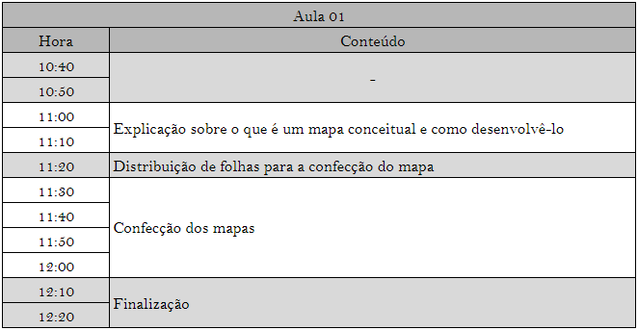

Figura 1: Cronograma da aula 01

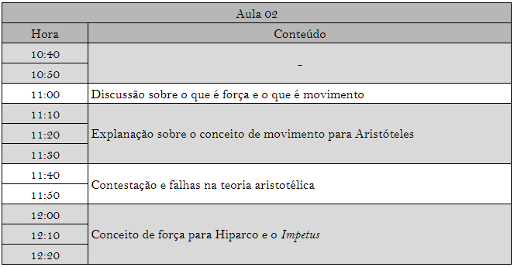

Figura 2: Cronograma da aula 02

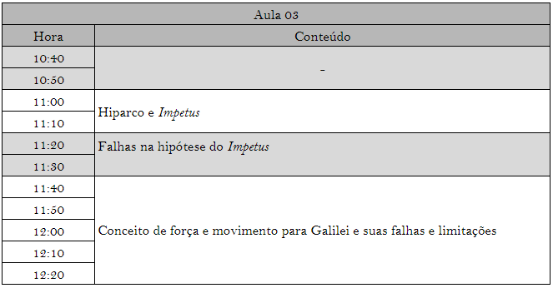

Figura 3: Cronograma da aula 03

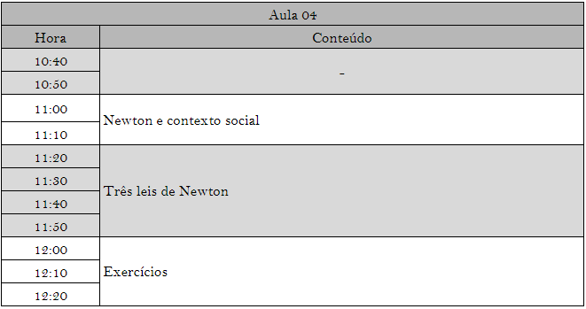

Figura 4: Cronograma da aula 04

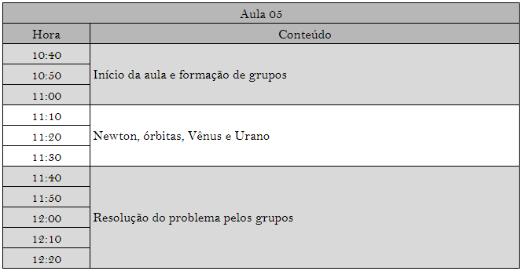

Figura 5: Cronograma da aula 05

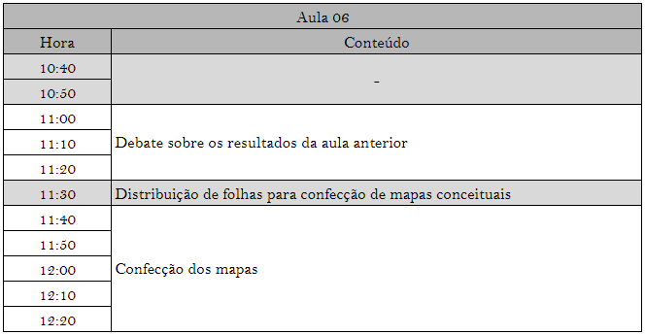

Figura 6: Cronograma da aula 06

### Resultados

Os resultados dos 4 mapas propostos foram analisados e então discutidos nas próximas páginas. Nós iremos ocultar os nomes dos alunos, sendo que os mapas serão referenciados por números. Os mapas que iremos utilizar como exemplo neste artigo serão reconstruídos exatamente como os de autoria dos alunos, com o auxílio da ferramenta web *Mindomo[1]*.

**Natureza da ciência:**

Como esperado, o primeiro mapa relativo à Natureza da Ciência teve bastante classificações “C” (mapas fracos), como pode ser observado nas figuras abaixo:

|  |  |
| --- | --- |
|  |  |
| **Figura 7:** Histograma da distribuição dos conceitos dos primeiros mapas sobre Natureza da Ciência | **Figura 8:** Porcentagens dos conceitos dos primeiros mapas sobre Natureza da Ciência |

Já nos segundos mapas, os resultados mostraram uma ligeira melhora, como já era esperado:

|  |  |
| --- | --- |
|  |  |
| **Figura 9:** Histograma da distribuição dos conceitos dos segundos mapas sobre Natureza da Ciência | **Figura 10:** Porcentagens dos conceitos dos segundos mapas sobre Natureza da Ciência |

Apesar da melhora, principalmente de alunos que foram de “C” para “B”, não houve nada muito significativo. Quatro alunos melhoraram de B para A, apenas dois subiram de C para B e o resto se manteve.

**Força e movimento**

Num primeiro momento, houve muitos mapas com a classificação C. O histograma de classificações e a proporção de cada classificação podem ser vistos pelas figuras abaixo:

|  |  |
| --- | --- |
|  |  |
| **Figura 11:** Histograma da distribuição dos conceitos dos primeiros mapas sobre Força e movimento | **Figura 12:** Porcentagem dos conceitos dos primeiros mapas sobre Força e movimento |

Já os mapas realizados após a regência mostraram grande melhora, ao contrário do que foi visto quando o tema era “Natureza da ciência”, como pode ser visto abaixo:

|  |  |
| --- | --- |
|  |  |
| **Figura 13:** Histograma da distribuição dos conceitos dos segundos mapas sobre Força e movimento | **Figura 14:** Porcentagem dos conceitos dos segundos mapas sobre Força e movimento |

Dentre os mapas, quatro obtiveram uma melhora de conceito, saindo de B para A, dois passarem de C à B, um conseguiu uma melhora significativa na associação dos conceitos, subindo de C para A e apenas um aluno obteve uma classificação menor no segundo mapa em relação ao primeiro, sendo que caiu de A para B.

**Testes**

Abaixo se encontra uma tabela na qual relacionamos os conceitos dos mapas e dos testes, juntamente com a pontuação de cada aluno. Para pontuações entre 0 e 6, atribuímos conceito C. Para pontuações entre 6 e 8, demos conceito B e pontuações acima disso obtiveram conceito A:

|  |  |  |  |  |  |  |  |  |  |  |  |  |  |  |  |  |  |  |  |  |  |  |  |  |  |  |  |  |  |  |  |  |  |  |  |  |  |  |  |  |  |  |  |  |  |  |  |  |  |  |
| --- | --- | --- | --- | --- | --- | --- | --- | --- | --- | --- | --- | --- | --- | --- | --- | --- | --- | --- | --- | --- | --- | --- | --- | --- | --- | --- | --- | --- | --- | --- | --- | --- | --- | --- | --- | --- | --- | --- | --- | --- | --- | --- | --- | --- | --- | --- | --- | --- | --- | --- |
|  | |  |  |  | | --- | --- | --- | | Conceitos dos mapas | Conceitos dos testes | Pontuação dos testes | | | A | B | 6 | | B | A | 9 | | A | B | 7 | | A | A | 8 | | A | A | 8 | | A | A | 8 | | B | A | 8 | | A | A | 8 | | A | A | 8 | | B | B | 7 | | A | A | 8 | | A | B | 7 | | B | B | 7 | | A | A | 8 | | A | A | 9 |   **Tabela 2:** Conceitos de cada aluno nos mapas, nos testes e a respectiva pontuação nos mesmos. Os conceitos dos testes que aparecem em vermelho indicam uma pior pontuação em relação ao conceito dos mapas e os que aparecem em verde indicam uma melhora no conceito. |  |

Dos 14 alunos analisados, apenas 5 não obtiveram o mesmo conceito em ambos as avaliações. Isso significa que, de todos os alunos, 71,43% obtiveram o mesmo conceito em ambas as formas de avaliações. Cabe ressaltar que dois deles obtiveram seu melhor desempenho nos testes e 3 obtiveram o melhor desempenho nos mapas.

Os histogramas abaixo mostram a distribuição de conceitos dos testes e a distribuição de conceitos dos testes em relação aos conceitos obtidos no mapa 2 sobre força e movimento:

|  |  |
| --- | --- |
| Gráfico | Gráfico |
| **Figura 15:** Histograma da distribuição dos conceitos dos testes; | **Figura 16:** Distribuição dos conceitos dos testes (colunas mais escuras, à esquerda) e distribuição dos conceitos dos mapas (colunas mais claras, à direita) |

### Discussão sobre os resultados

Como é possível observar pela figura 2, 79% dos primeiros mapas ficaram com classificação C, evidenciando um profundo desconhecimento sobre Natureza da Ciência. É importante salientar que, durante a execução desses mapas, houve grande confusão por parte dos alunos, que insistiam em perguntar se o certo não seria “Ciência da natureza”, ao invés de “Natureza da Ciência”. Isso fica claro com o seguinte mapa, feito por um dos alunos:

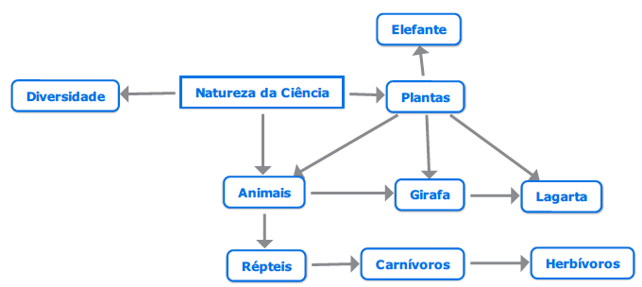

**Figura 17:** Representação do mapa conceitual produzido por um dos alunos participantes.

Antes de darmos procedência à discussão, é necessário informar que os mapas sobre “Força e movimento” podem ter sofrido certo enviesamento, pois ao início da aula, foi ensinado aos alunos o que era um mapa conceitual de forma prática, ou seja, foi construído, junto aos alunos, um mapa onde o tema era “Energia”, para assim exemplificar o que era um Mapa Conceitual. Dado isso, alguns alunos simplesmente mesclaram algumas conexões feitas na lousa com o tema “Energia” aos próprios mapas, como pode ser visto pelo mapa desenvolvido por um dos alunos:

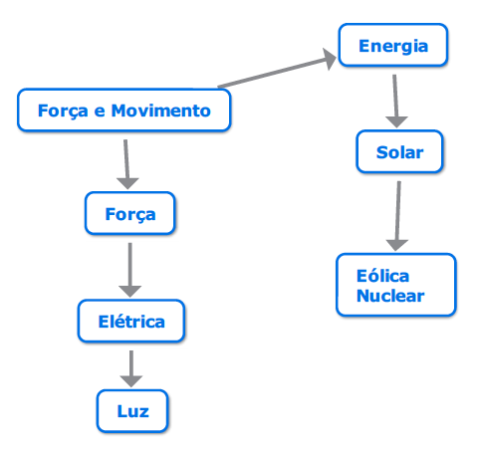

**Figura 18:** Representação do mapa conceitual produzido por um dos alunos participantes.

No mais, chama a atenção o fato de, no segundo momento de aplicação dos mapas, não houve nenhum mapa classificado como “C”. Quando aliamos esse resultado à pontuação dos testes, é fácil notar que houve um bom aproveitamento das aulas ministradas

Em relação aos testes, como previsto, existe sim uma correlação entre o conceito obtido no mapa e a pontuação obtida no testes: 71,43% de correspondência entre os conceitos, como pode ser visto na tabela 2. Isso é uma correspondência boa, porém ainda insuficiente para afirmar que os mapas conceituais podem substituir as avaliações tradicionais em sua totalidade obtendo os mesmos resultados.

O baixo número de alunos que estavam presentes durante as aplicações tanto dos mapas quanto dos testes não contribui para uma porcentagem precisa, e este número (71,43%) poderia ter sido maior (ou menor) se pelo menos metade da sala tivesse comparecido em todas as aplicações. Mesmo assim, a correlação é promissora e têm que ser levado em conta que são métodos distintos. O medo de errar e a pressão na realização do teste pode ter contribuído para as quedas de conceitos contempladas.

### Considerações Finais

Ao fim da regência, foi possível notar um bom avanço dos alunos com relação às disciplinas lecionadas, principalmente tratando-se do tema Força e Movimento, este que fora bastante aprofundado durante as aulas dadas. Os mapas conceituais se mostraram ferramentas bastante interativas ao se abordar uma avaliação com alunos, não seguindo um padrão único, mas exigindo dos discentes criatividade e conhecimento para montá-los, oferecendo ao professor diversas formas de abordagem com que o mesmo pode trabalhar, e não perdendo o mesmo caráter crítico que possuem as provas, como pôde ser visto na comparação dos resultados.

Além disso, como era esperado, o tema acerca da Natureza da Ciência gera bastante confusão entre os alunos, trazendo a tona o questionamento se não é preciso se aprofundar um pouco mais a respeito do tema no ambiente escolar, explicando com detalhes o modo como se avança a ciência, de forma a intrigar e provocar maior curiosidade entre os ouvintes, fornecendo uma aula didática e que não exija apenas o conteúdo e embasamento teórico da disciplina, igualmente essenciais, formando um conjunto completo, inspiração para a realização deste projeto.

Em relação a esta experiência didática, tomamos como muito relevante a experiência que adquirimos. Foi fundamental para entendermos melhor a dinâmica de uma sala, a relação aluno-professor, a administração do tempo didático, as adaptações nos conteúdos e também as facetas de se explicar os conteúdos de diversos modos conforme surgem duvidas nos alunos. Para nós, foi fundamental conseguir abrir o espaço para os alunos participarem da aula, pois, dessa forma, conseguimos atrair mais a atenção dos mesmos e, concomitantemente, estávamos recebendo um feedback em tempo real sobre a efetividade do que estávamos lecionando.

De modo geral, concluímos a regência satisfeitos com os resultados por ser nossa primeira experiência e também por termos conseguido a atenção e o respeito dos alunos em sala de aula, estabelecendo uma convivência excelente e de amizade com os alunos. Ainda assim, cremos que é possível aprimorar este trabalho e atingir melhores resultados com maior tempo de trabalho com os alunos ao longo de um ano.

### Referências

FORATO, T. C. M.; PIETROCOLA, M.; MARTINS, R. de A. Caderno Brasileiro de Ensino de Física. **Historiografia e Natureza da Ciência na Sala de Aula.** Florianópolis,V. 28, n. 1, p. 27-59; 2011.

JOAY, A; PEREIRA, C A; BUNHAK, K.; BAIJUK, S; DA COSTA, R. **Avaliação no Ensino de Ciências.** PUC-PR;. Disponível em <https://goo.gl/MUzQYH>

LABURÚ, C. E.; ARRUDA, S.M.; NARDI, R.Ciência & Educação**. Pluralismo Metodológico no Ensino de Ciências.** V. 9, n. 2, p. 247-260; 2003.

MATTHEWS, M R. Caderno Catarinense de Ensino de Física. **História, Filosofia e Ensino de Ciências: A Tendência Atual de Reaproximação.**Florianópolis*,* V. 12, n. 3, p. 164-214; 1995.

MENDONÇA, P C. C.; JUSTI, R S. Revista Brasileira de Pesquisa em Educação em Ciências. **Ensino-Aprendizagem de Ciências e Argumentação: Discussões e Questões Atuais**. V. 13, n. 1, p. 187 - 213; 2013.

MOURA, B A. Revista Brasileira de História da Ciência **O que é natureza da Ciência e qual sua relação com a História e Filosofia da Ciência?***.* Rio de Janeiro, V. 7, n. 1, p. 32-46. 2014 .

NUNES, P; DEL PINO, J. C.. Experiências em Ensino de Ciências. **Mapa Conceitual como estratégia para a avaliação da rede conceitual estabelecida pelos estudantes sobre o tema átomo.** V3(1), pp. 53-63; 2008.

OLIVEIRA, A.; APARECIDA, C.; SOUZA, G. M. R.. **Avaliação: Conceitos em diferentes olhares, uma experiência vivenciada no curso de pedagogia.** PUC-PR, 2008.

PEDUZZI, S. S., PEDUZZI, L. O.; Caderno Brasileiro de Ensino de Física **Leis de Newton: uma forma de ensiná-las.** Florianópolis*,* n. 5, p. 142-161; 1988.

PEDUZZI, L. O.Q. **Força e movimento: de Thales a Galileu**. Santa Catarina: Universidade Federal de Santa Catarina - Departamento de Física, 2015.

ROCHA, C. E. S., SPOHR, C. B. Revista Investigações em Ensino de Ciências. **O uso de Mapas Conceituais como instrumento didático para identificar indícios de aprendizagem significativa em diferentes níveis de ensino.**V21(3)*,* p. 23-52; Publicado em dezembro de 2016.

**ANEXO I – Questionário**

**Questão 1)** Sobre ciência, é possível falar que:

(a) A ciência tem todas as respostas;

(b) A ciência é feita por humanos e, portanto, muda com o tempo;

(c) A ciência não tem resposta para nada;

(d) É feita por humanos e, portanto, não é confiável;

(e) Não sou capaz de opinar.

**Questão 2)** Sobre Newton, é possível falar que:

(a) Era um gênio e criou as três leis sozinho, sem precisar de nenhum estudo;

(b) As três leis de Newton são uma cópia de todo o trabalho de Galileu;

(c) Não fez nada para a ciência;

(d) Desenvolveu as três leis, mas estão todas erradas;

(e) Apesar de desenvolver as três leis, ele se baseou e usou estudos anteriores, como os de Galileu.

**Questão 3)** Após estudar a Terceira lei de Newton, um estudante concluiu que um homem, ao tentar puxar uma carroça, não deveria sair do lugar, já que o homem faz uma força sobre a carroça e vice-versa. A respeito dessa observação, marque a alternativa correta.

(a) O estudante está errado, pois a força de atrito entre os pés do homem e o solo é a responsável pelo movimento;

(b) O estudante está errado, pois as forças aplicadas são de mesma intensidade, mas atuam em corpos diferentes. Sendo assim, não haverá equilíbrio, e a carroça vai se mover;

(c) O estudante está correto, sendo esse um tipo de problema que Newton não conseguiu resolver;

(d) O estudante está correto e não há uma lei da Física que possa explicar esse fato.

**Questão 4)** A respeito da Terceira Lei de Newton, marque a alternativa verdadeira.

(a) As forças de ação e ração sempre atuam no mesmo corpo.

(b) As forças de ação e reação sempre se anulam.

(c) A força normal é uma reação da força aplicada por um corpo em uma superfície.

(d) Como estão aplicadas em corpos diferentes, as forças de ação e reação não se equilibram.

(e) Os pares de ação e reação podem ser formados exclusivamente por forças de contato.

**Questão 5)** Por que, de acordo com a Terceira lei de Newton, não seria possível utilizar uma aeronave que possui hélices no espaço?

(a) No espaço, só vale a lei da inércia.

(b) No espaço, só vale a segunda lei de Newton.

(c) Porque não existe gravidade no espaço.

(d) Porque as leis de Newton só valem aqui na Terra.

(e) No espaço, não existe ar para ser empurrado pela hélice, logo, a aeronave não pode ser impulsionada para frente. Pela Terceira lei de Newton, a hélice empurra o ar e, consequentemente, a aeronave é empurrada para frente.

**Questão 6)** Para retirar uma sonda da lua, a NASA precisa que seu peso, na lua, seja de 80 N. Determine qual deve ser o peso desse objeto aqui na Terra.

Dados: Aceleração da gravidade na Terra = 10 m/s²; Aceleração da gravidade na lua = 1,6 m/s².

(a) 500 N

(b) 400 N

(c) 350 N

(d) 80 N

(e) 50 N

**Questão 7)** Ao medir a força de um oponente, Vegeta detectou que a força do soco dele era de mais de 8000 N. Sabendo que a mão dele tem massa de 5 kg, calcule qual a aceleração do braço do seu oponente.

(a) 5.000 m/s²

(b) 3.000 m/s²

(c) 1.600 m/s²

(d) 800 m/s²

(e) 160 m/s²

**Questão 8)** Um carro com massa de 2.500 kg, com velocidade inicial igual a zero, atinge 20 m/s em 10s. Supõe-se que o movimento seja uniformemente variado (MUV). Calcule a intensidade da força que o motor fez sobre o carro.

Dados: ${V= V}_{o}+at$;

(a) 10.000 m/s²

(b) 5.000 m/s²

(c) 1.000 m/s²

(d) 500 m/s²

(e) 60 m/s²

**Questão 9)** Sabemos que a lua orbita a Terra e que a Terra “puxa” a lua para perto de nós, e a todo momento a lua está com uma força em uma direção diferente, por isso ela fica girando em torno da Terra. Porém, essa força tem velocidade constante e nunca muda.

(a) Isso pode ser explicado pela 1ª lei de Newton (Inércia), que diz que se não há uma força contrária ao movimento de um objeto, esse objeto permanece em movimento e com velocidade constante;

(b) Isso pode ser explicado pela 3ª lei de Newton, que diz que para toda ação há uma reação, logo, quando a Terra puxa a lua, a lua faz força contrária, empurrando a Terra de volta.

(c) Não é possível explicar esse fenômeno.

(d) Isso pode ser explicado pela 2ª lei de Newton, que diz que força é igual a massa vezes a aceleração (F = m*a)

**Questão 10)** Imagine que o Sol trocou de lugar com um buraco negro, e agora todo o sistema solar orbita esse buraco negro, que possui exatamente a mesma massa do Sol. O que aconteceria com as órbitas dos planetas?

(a) Todos os planetas seriam atraídos diretamente para o centro do buraco negro;

(b) Os planetas perderiam suas órbitas e assim sairiam vagando pelo espaço;

(c) Nada, pois, como a massa do buraco negro é a mesma do Sol, a força que mantinha as órbitas continuará a mesma;

(d) Isso não pode ser explicado.

1. Software disponível em https://www.mindomo.com/pt/.